
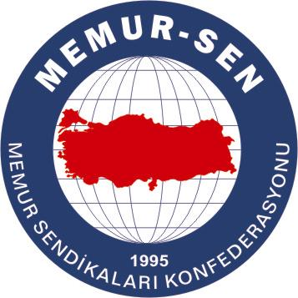
EĞİTİMCİLER BİRLİĞİ SENDİKASI
MEMUR-SEN KONFEDERASYONU
EĞİTİM-BİR-SEN GENEL MERKEZİ
BASIN AÇIKLAMASI

5 Mayıs 2009

İnsanlığımız Üşüdü

4 Mayıs 2009 tarihinde saat 21.30’da Mardin’in Mazıdağı İlçesi’ne bağlı Bilge Köyü’nde katliamı andıran olayda, 47 kişi hayatını kaybetmiştir.

Vahşet, katliam gibi kelimelerin kifayetsiz kaldığı; lanetlemenin, kınamanın laftan öte bir anlam taşımadığı bu olayda, hiçbir gerekçe mazur görülemez. Bunun izahı mümkün değildir.

Kimin yaptığı, neden yaptığı da bir önem taşımamaktadır. Böylesi bir olayın tarihimize geçmiş olmasını bir ‘kara leke’ olarak nitelendirmek de; yaşananları anlatmak, ortaya tepki koymak bakımından zayıf kalmaktadır.

Olay üzerine söylenecek her söz, muhatabı insan düzeyine taşıyacaktır. Burada yaşananlar, insanı oluşturan insaf, vicdan, akıl gibi her türlü değer yoksunluğunu ortaya koyuyor.

Söylenecek tek söz, herhalde katilleri lanetlemek, hayatını kaybedenlere rahmet ve bütün insanlığa sabır dilemek olacaktır.

